**Билет 10**

**1. Обоснуйте направленность концепции функционально-ролевого деления (М. Мескон, М. Альберт и Ф. Хедоури) на совместимость членов совершенной высокопроизводительной команды**

Высокопроизводительная команда в отличие от группы, как правило, действует в динамично изменяющихся условиях. **Необходимым условием вхождения в высокопроизводительную команду становится такой показатель, как совместимость**.

Под совместимостью понимают оптимальное сочетание свойств участников, обеспечивающее их эффективное существование и проявляющееся в способности членов группы оптимизировать свои взаимоотношения и согласовывать свои действия.

Выделяются три уровня совместимости людей в группе:

- согласованность функционально-ролевых ожиданий;

- психофизиологическая совместимость;

- ценностно-ориентационное единство.

Совместимость по рассматриваемому нами функционально-ролевому подходу предполагает выделение своеобразных ролей, которые играют люди в совместной деятельности.

На практике широко используется функционально-ролевое деление, предложенное группой американских профессоров М. Месконом, М. Альбертом и Ф. Хедоури. Все роли в группе в соответствии с данным подходом делятся на две подгруппы: **целевые** и **поддерживающие**.

Деятельность людей, играющих целевые роли, направлена на достижение целей группы, команды.

Поддерживающие роли направлены на поддержание и активизацию деятельности группы, команды.

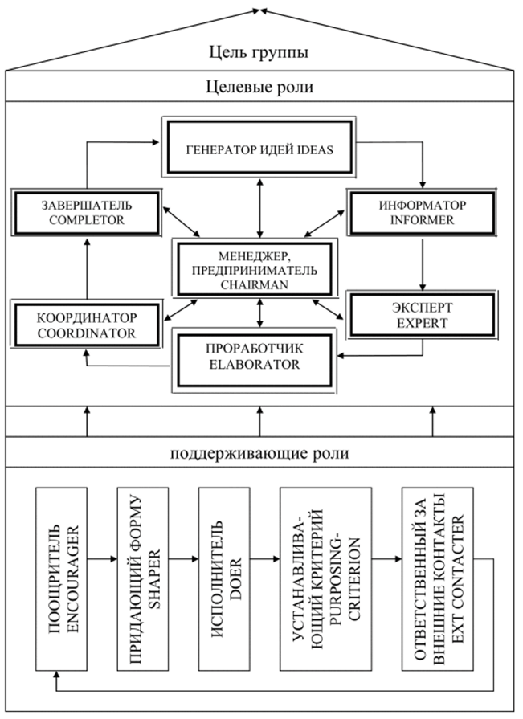

При этом один член команды может играть несколько ролей. Например, Менеджер, который, держит под контролем весь процесс, как правило, и координирует действия различных членов команды, обобщает поступающие предложения. Иными словами, играет также и роль Координатора.

**Билет 10**

**2. Приведите примеры из современной теории по развитию лидерства в коллективе**

Теория лидерства. Пять уровней корпоративной культуры. Книга «Лидер и племя». Дэйв Логан, Джон Кинг, Хэли Фишер-Райт.

Больница Гриффин в штате Коннектикут совсем не похожа на стандартную больницу с безразличным персоналом, одинаковой мебелью и однотонными стенами. Охранник обращается к пациентам по имени, из детского отделения доносится приятная фортепианная музыка, а в палатах пахнет не лекарствами, а цветами.

Когда-то она была худшей в округе — с низким уровнем удовлетво­ренности пациентов, с изношенным оборудованием и огромным количеством вакансий. Ее хотели либо закрыть, либо объединить с другим медицинским учреждением.

Два лидера подняли больницу со второго на самый высокий уровень. Это генеральный директор Патрик Шармель и вице-президент Билл Поанда. Началось все с того, что оба нынешних топ-менеджера узнали, что значит быть родственниками пациентов, их оказались в этой больнице. Они столкнулись с нежеланием медиков брать на себя ответственность, с грубостью обслужи­вающего персонала и с плохой инфраструктурой.

Шармель и Поанда поставили цель создать новую модель медицинского учреждения, более человечную и чуткую к нуждам пациентов и их родных. Начали с родильного отделения. Шармель лично провел опрос пациентов, чтобы узнать, чего им не хватает в Гриффине. Получился длинный список, но Шармель отказался обсуждать, что из этого списка нужно, а что нет. Он сказал: «Мы знаем, чего хотят пациенты. Давайте дадим им все это». Шармель стал повышать вовлеченность персонала. Он отправлялся с частью коллектива на выездные встречи и обсуждал с сотрудниками грядущие изменения. Оказалось, что сотрудники хотели того же, чего и пациенты: свободное посещение для родственников пациентов, оперативное подробное информи­рование о состоянии здоровья, более внимательный персонал.

Начались перестройки, ремонт и редизайн. Все эти изменения планировались с учетом пожеланий пациентов и персонала. Но однажды Шармеля уволили. Преобра­зования утомили прежнего генерального директора. Но культура коллектива уже выросла до четвертого уровня, и члены племени признали в Шармеле лидера. В больнице начались акции протеста. В конце концов, Шармеля назначили на должность генерального директора больницы Гриффин. Сегодня Гриффин устраивает платные стажировки для сотрудников 600 больниц со всей страны.

Харизматическая теория лидерства.

По Веберу, харизма — это «свойство человека, благодаря которому он выделяется среди обычных людей и может рассматриваться как наделенный сверхъестественной — или — исключительной силой или качествами». Не так уж важно, в чем состоит харизма (ум, уверенность в себе, везение или что-то иное), указывал Макс Вебер. Важно, что последователи признают лидера особенным. Но если движение терпит неудачи, вера в харизму лидера может пошатнуться, и он рискует потерять власть.

Харизматический лидер пользуется фанатичной поддержкой своих последователей. Те приписывают вождю успехи независимо от его вклада, а неудачи либо сваливают на других, либо представляют в виде удач. Харизматическое лидерство возникает в экстремальных исторических обстоятельствах, считал Вебер, и «является специфически революционной силой».

Главная проблема харизматического лидера — неспособность передать свою харизму другому человеку. Поэтому со смертью лидера наступает кризис — его последователи либо разбегаются, либо находят нового вождя-харизматика, либо на смену харизме приходит традиция или рационализация («рутинизация харизмы»).

Среди известных истории харизматических личностей есть основатели мировых религий — Будда, Моисей и Христос. К харизматам относятся создатели направлений внутри мировых религий — Лютер и Кальвин, например. С другой стороны, это великие государственные и военные деятели, такие, как Чингисхан или Наполеон. В ХХ веке среди таких деятелей — Гитлер и Муссолини, Ленин и Троцкий, но также Ганди и Мартин Лютер Кинг. Свойство харизмы относительно безразлично к роду деятельности и ее морально-этическому содержанию: харизматическим лидером с равным успехом может быть и святой, и преступник.

Владимир Жириновский — признанный харизматический лидер, умеющий быть и галантным, и воспитанным, но он же может себе позволить поступки, выходящие за рамки приличия. Харизматический лидер — может себе позволить…

**Стили лидерства**

**Модель К. Левина.**  Были выделены следующие стили лидерства: авторитарный, демократический и либеральный (пассивный). Они характеризуются концентрацией власти в руках руководителей, руководителей и подчиненных или только работников.

**Авторитарный (директивный) стиль** подразумевает: жесткие силовые методы управления; четкое планирование; организацию и контроль деятельности группы; единоличное принятие решений; возложение всей власти и ответственности на лидера (руководителя).

**Демократичный (коллегиальный) стиль** подразумевает: плюрализм мнений; коллективное принятие решений; делегирование власти и ответственности.

**Либеральный (пассивный) стиль** подразумевает: добровольный отказ лидера (руководителя) от функций управления и передача их группе.

В соответствии с **континуумом лидерского поведения Р. Танненбаума — У. Шмидта** лидер выбирает один из семи возможных образцов поведения, в зависимости от своих взглядов на источники власти, отношений с последователями и ситуации.

Континуум лидерского поведения Р. Танненбаума–У. Шмидта выглядит следующим образом:

1 – лидер дает коллективу свободу в принятии решений, а сам только утверждает их;

2 – лидер делегирует группам право принимать решения по определенным вопросам;

3 – лидер выдвигает проблемы, просит дать предложения и сам принимает решения;

4 – лидер предлагает решения сам и считает возможным их изменение с учетом мнения и инициативы коллектива;

5 – лидер выдвигает идеи и предлагает их обсудить, но принимает решения сам;

6 – лидер принимает решения сам и убеждает последователей в правильности своих решений;

7 – лидер сам принимает решения и доводит их до подчиненных.

**Ситуационная модель Ф. Фидлера.** В этой модели ситуация «диктует», какой стиль лидерства оптимален. Ф. Фидлер предложил измерять мнение руководителей по показателю НПР (наименее предпочитаемого работника). Измерение показателя НПР проводилось по восьмибалльной шкале по следующим позициям:

а) недружественный–дружественный;

б) неприятный–приятный;

в) все отвергающий–все принимающий;

г) напряженный–расслабленный.

Оказалось, что лидеры, набравшие более высокие баллы, т. е. описавшие своего НПР очень позитивно, ориентированы на взаимоотношения (лидеры с высоким показателем НПР), а набравшие самые низкие баллы имеют стиль, ориентированный на работу (лидеры с низким показателем НПР).

В **модели П. Херсея и К. Бланшарда** на выбор оптимального стиля лидерства оказывает влияние зрелость исполнителей, мера ориентации руководителя на человека и на задачу.

Комбинация этих трех переменных обусловливает следующие основные стили воздействия на подчиненных с учетом зрелости исполнителей:

а) способны работать в незначительной степени, желают работать очень редко;

б) способны работать в некоторой степени, периодически желают работать;

в) способны работать в достаточной степени, работать желают часто;

г) способны работать в значительной степени, обычно желают работать.

Соответственно должны меняться и стили руководства:

а) указывающий (даю задания и проверяю исполнение);

б) убеждающий (объясняю и убеждаю);

в) участвующий (помогаю в работе, выступаю как партнер);

г) делегирующий (делегирую ответственность, переключаюсь с задачи и исполнителя на развитие организации).

**Билет 10**

**2. Приведите примеры из современной теории по развитию лидерства в коллективе**

Можно выделить 4 этапа в работе по развитию лидера:

 - оценка*,*[насколько компетенции сотрудника соответствуют](https://www.yva.ai/ru/blog/ocenka-kompetencij-sotrudnikov) бизнес-целям компании;

- беседа с сотрудником с целью выявить его мотивацию и [готовность к изменениям](https://www.yva.ai/ru/blog/motivacyiya-pri-izmeneniyah), саморазвитию, выходу из «зоны комфорта»;

- создание программы развития с обозначением сроков, результатов;

- запуск индивидуального плана развития, поддерживающий контроль.

В индивидуальном плане развития прописывают личные и профессиональные цели, задачи на год, KPI, прохождение необходимого обучения, чтение профессиональной литературы, наставничество над новыми членами команды.

У начинающего лидера должен быть наставник. Это человек с эффективной ролевой моделью, на которую обучающийся сможет ориентироваться первое время.

 Подчеркните их способности как наставников, тренеров и вдохновляющих лидеров, которые помогают своим командам расти и преуспевать. Тогда будущие лидеры будут открыты для более структурированных подходов к обучению менеджменту.

Можно внедрить практику развития лидерских качеств. Сотруднику определяют участок работы, за который он полностью должен отвечать. Такому сотруднику, как владельцу процесса, ставится конкретная цель, срок её достижения, предоставляются полномочия и автономия. Задачи на пути к цели и способы её достижения он выбирает сам, представляя в финале свой результат.

 Рекомендуется поручать сотрудникам задачи, с которыми они не знакомы, но которые должны уметь выполнять, если хотят стать лидерами. Нужно найти способы, с помощью которых сотрудники начнут приобретать такой опыт. Например, он поручил членам своей команды проводить ежемесячные презентации для новичков, помогая им тренировать навык публичных выступлений. То же самое можно применить к другим обязанностям, в которых сотрудники не имеют большого опыта. Например, к проведению собраний и управлению проектами.

Помочь сотруднику [в развитии новых для него лидерских качеств](https://www.yva.ai/ru/blog/hipo-ili-hipro-ocenka-potenciala-i-eyo-primenenie) могут мероприятия, направленные на снижение уровня страха перед ответственностью, действиям в ситуациях неопределённости, принятию непопулярных решений.

 Важно поддержать будущего лидера в развитии уверенности, способности быстро принимать решения. Здесь инструментами могут выступать тренинги и коуч-сессии с чёткой постановкой цели.

Нужно брать таких сотрудников с собой на бизнес-мероприятия или направлять их на отраслевые конференции, где они могли бы представлять организацию самостоятельно.

 Когда у сотрудника выявлены лидерские качества, важно поощрять его саморазвитие, давая регулярно обратную связь, подсказывая, что следует улучшить, на чём сосредоточиться.

К работе с лидерством стоит подходить комплексно. Этот феномен охватывает все HR-процессы. Поэтому, рассматривая его, ориентируйтесь на стратегические цели компании.

*выделенное желтым было использовано в ответе на второй вопрос.*